**OECD arealoversikt**

**De nordlige og spredt befolkede regionene– NSPA**





**Troms, Norge**

**Troms, Norge (De nordlige og spredt befolkede regionene- NSPA)**

|  |
| --- |
| *Formålet med dette eksempelstudiet er å komme med anbefalinger for Troms fylke med sikte på å øke produktivitet, vekst og tjenesteyting innenfor NSPA-samarbeidet. Dette eksempelstudiet begynner med å skissere vurderinger og anbefalinger. Deretter følger en oversikt over regionen etterfulgt av en analyse av økonomiske resultater i regionen. Eksempelstudiet avsluttes med vurdering av nøkkeltrender/muligheter og flaskehalser/risiko i regionen.* |

|  |
| --- |
| **Sammendrag og anbefalinger**  Troms fylke ligger i Nord-Norge og deler grense med Nordland, Finnmark, Finland (Lappland) og Sverige (Norrbotten). BNP per kapita i 2012 i Troms var USD 49 490, noe som utgjorde 83% av det nasjonale gjennomsnittet på USD 59 402. Dette er over en tredjedel høyere enn OECD-gjennomsnittet på USD 35 812. I perioden 1997-2012 har gapet i BNP per kapita mellom Troms og det nasjonale gjennomsnittet økt fra 4.6%til 16.7%. Denne trenden kan forklares av nedgangen i produktivitet rett etter krisen. Sysselsettings- og aktivitetsraten har vært relativt stabil i samme periode. Når det gjelder nøkkelindikatorer for vekst har Troms hatt dårligere resultater sammenliknet med Nordland og Finnmark, selv om fylket har vist bedre resultater etter krisen. En mer diversifisert tjenesteorientert økonomi har bidratt til at den økonomiske situasjonen i Troms normaliserte seg raskere enn hos sine nordlige naboer.  Troms sine fortrinn ligger i kombinasjonen av en sterk matproduksjon, prosessindustri og tjeneste- og servicesektor (utdanning, turisme, helse- og forretningstjenester). Dets absolutte fordel knytter seg til den relativt mangfoldige service og tjenestesektoren i Troms, inkludert universitetet, samt attraktive kyst- og fjellandskap, offshore olje og en kysttopografi velegnet for oppdrett, fiskeri og spesialisert jordbruks- og matproduksjon. Takket være denne diversiteten har Troms klart å opprettholde sin posisjon i den nasjonale økonomien når det gjelder dets resultater for vekst per kapita i løpet av de to siste tiårene. Sysselsettingsvekst og næringsutvikling oppstår særlig i bransjer med lav produktivitet, innen turisme, offentlig sektor og annen tjenestevirksomhet. Dette er ikke noe negativt i seg selv, da det genererer jobber og fører til at arbeidsmarkedet har generelt gode resultater. Det å løfte produktiviteten vil kreve tiltak innen kompetanseutvikling og økte sysselsettingsmuligheter for enkelte befolkningssegmenter (nyankomne innvandrer og menn i rurale strøk), samt tiltak for å fremme innovasjon i tjenestesektoren og innen matproduksjon.  Konkrete anbefalinger for å adressere utfordringer og realisere fremtidige muligheter  1. **Heve regionens innovasjonsprestasjoner og fokusere på områder med potensial for nisjeproduksjon.** Troms drar fordel av de naturressurser som har gjort det mulig å utvikle et mangfoldig næringsliv, innen olje- og gassutvinning, fiskeri, turisme og jordbruk. Regionen har også dratt nytte av Tromsø sin rolle som et stort urbant tjenestesenter for hele Nord-Norge, inkludert en klynge av forskningsbaserte institusjoner. En tettere link mellom disse institusjonene og regionens hovedfortrinn innebærer både store muligheter men utgjør også en utfordring. Regionen kan bidra til økt verdiskaping og en mer innovativ økonomisk fremtid gjennom:  a. å sikre at regionens strategi for smart spesialisering i større grad involverer entreprenører og små og mellomstore bedrifter (SMB) (spesielt i rurale områder), å prioritere tiltak og støtte initiativer som effektivt utløser koblinger mellom tradisjonelt sterke næringer (for eksempel, jordbruk og turisme, fiskeri og energi).  b. å sikre at regionens strategi for matproduksjon inkluderer initiativer som bistår i å fasilitere endringer i jordbruk rettet mot produkter med høy kvalitet / nisjeprodukter og engasjere produsenter i felles branding og markedsføring av mat.  c. å utvikle intensjoner og initiativer for å promotere samarbeid mellom universiteter, forskningsinstitusjoner og SMB og mikrobedrifter, for eksempel; mer effektiv spredning av informasjon om markedstrender og muligheter, utvidet bruk av midlertidige ansettelser og verktøy, som, for eksempel, innovasjonsvoucher. |

|  |
| --- |
| **Sammendrag og anbefalinger** *(fortsetter)*  2.**Kompetanseutvikling og økt deltakelse i arbeidslivet for bedre verdiskapning i regionen.** Det er et faktum at regionen ikke utnytter maksimalt sin potensielle arbeidskraft. Slike spørsmål som langvarig manglende sysselsetting og lav kompetanse betyr at flere mennesker ikke har mulighet til å bidra inn i økonomien. På grunn av en aldrende befolkning vil det kreves mer for å øke deltakelsen i arbeidslivet og sikre tilstrekkelig kompetanse. Regionen kan gjøre dette ved:  a. å utvide bruk av nye modeller for yrkesfag som kan bidra til kompetanseutvikling og arbeidsdeltakelse, spesielt i rurale områder.  b. å utvikle en integrert tilnærming til å takle langvarig arbeidsledighet i regionen og løfte deltakelsen på arbeidsmarkedet.  c. å sikre at transport og arealplaner har fokus på å øke arbeidsmobilitet og forbedre tilgang til jobber.  3. **Sikre at infrastruktur og arealplanlegging bidrar til å oppnå regionens økonomiske mål.** Regionen har allerede strategiske forbindelser av høy kvalitet til andre regioner i Norge, Sverige og Finland, og Europa. Økt produksjon innenfor fiskeribransjen har allerede satt press på eksisterende transportnettverk, da særlig lokale og sekundære veier og broer. Infrastruktur og tilgjengelighet kan bli forbedret ved:  a. å utvikle en mer integrert tilnærming til transportplanlegging og prioriteringer som koordinerer ulike transportalternativer på en mer effektiv måte, samt utvikle felles rammeverk for investeringer for å vurdere prosjekter etter ulike skalaer. I tillegg kreves ny og oppgradert infrastruktur og vedlikehold  b. å sikre langsiktig planlegging og at prioriteringer av investeringer for regionens transportnettverk er integrert med regionens areal planer.  c. å sikre at mål og prioriteringer i regionens smart spesialiserings strategi er inkorporert i arealplanlegging og regelverket som har med bruk av land og miljø å gjøre, samt i større grad avklare arealkrav for næringer i vekst, slik som for eksempel turisme, akvakultur og fornybar energi. |

**Bilde**

**Troms : Plassering innenfor NSPA**

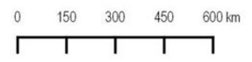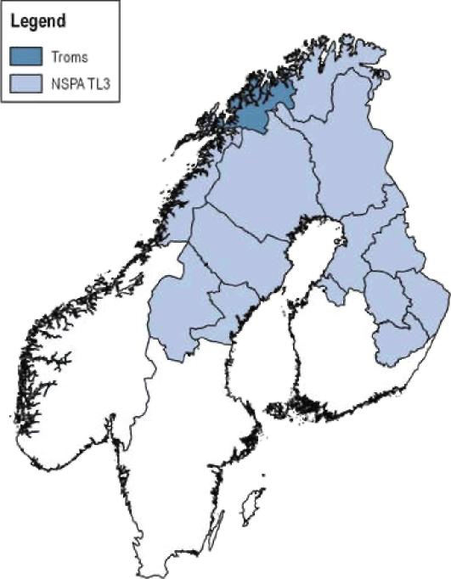

*Kommentar:* NUTS 3 nivå (TL3) består av mikroregioner innenfor hvert OECD-land. TL2 består av makroregioner innenfor hvert OECD-land. Hver medlemsstat har identifisert den statistiske eller den administrative geografi som på den beste måten tilsvarer sin territorielle klassifikasjon.

*Kilde:* har blitt utarbeidet av forfatter.

Det arktiske området i Nord-Norge består av tre fylker og har en befolkning på 481 994 innbyggere, noe som utgjør 9.2% av hele Norges befolkning. Det var 164 330 mennesker som i 2016 bodde i Troms, dette utgjør 3.2% av Norges befolkning. I perioden 2006 – 16 har den gjennomsnittlige årlige befolkningsveksten vært på 0.68%. Det nasjonale gjennomsnittet var på 1.17%. Befolkningen i Troms utgjør 6.52 innbyggere per kvadratkilometer, sammenliknet med det nasjonale gjennomsnittet på 16.79.

Troms har et totalt areal på 24 869 kvadratkilometer som utgjør 6.8 % av Norges landmasse. Regionens kystområde er preget av dype fjorder og bukter og er i stor grad beskyttet av store fjelløyer nært kysten. Fastlandsområdet har noen av de største fjellene i Norge. Skog, som hovedsakelig består av bjørk, dekker ca. en tredjedel av det totale arealet. Landbruk utgjør ca. 1% av det totale landarealet som hovedsakelig gjelder kystområder og noen daler.

Bosettingsstrukturen i Troms er formet etter regionens topografi, med en befolkning som er konsentrert i kystområderne. Tromsø er det største urbane senteret med 73 480 innbyggere, noe som utgjør 44.7% av regionens befolkning. Tromsø er et senter for administrasjon og tjenester i regionen og Nord-Norge, som har vokst med en rat på 1.46% i perioden 2006-2016. Dette overstiger det nasjonale gjennomsnittet på 1.17%. Harstad er det nest største urbane senteret med en befolkning på 24 695. Det er en generell trend at folk flytter fra rurale områder og små tettsteder til større urbane steder og spesielt til Tromsø. Mens befolkningen i Troms i perioden 2006-16 steg vel over landsgjennomsnittet, har befolkningen i balansen gått ned med gjennomsnittlig rate på -0.01% per år. Troms utgjør også en del av det området nord for Saltfjellet (i Nordland) med samisk befolkning. Økonomien til Troms har historisk sett vært basert på fiske og jordbruk. Fiskeri og fiskeoppdrett er fortsatt viktig for regionens økonomi. Produksjonsvolumet i fiskeoppdrett har økt betraktelig i løpet av de ti siste årene, nesten tredoblet og utgjør 10% av Norges produksjon, noe som har betydelige multiplikasjonseffekter for lokal økonomi. Analyser gjennomført av fylkeskommunen estimerer at fiskeoppdrettsindustrien i 2011kjøpte varer og tjenester til (NOK) 3 milliarder, hovedsakelig hos andre selskaper i Nord-Norge. Troms har også en liten jordbruksindustri basert på reindrift, sauedrift, storfe- og geitedrift, samt på kjøtt- og melkeproduksjon, bær og grønnsaker.

I løpet av 1970-tallet og 1980-tallet har økonomien opplevd negative konsekvenser som følge av restrukturering i fiskeindustri som resulterte i tap av arbeidsplasser, arbeidsledighet og nedskjæringer i arbeidstokk. Disse negative innvirkningene har i stor grad rammet de nordlige områdene i små og relativt isolerte rurale samfunn. Mange av disse stedene ligger utenfor pendlingsavstand av store sentre eller andre sysselsettingsmuligheter. Som et svar på denne utfordringen ble tiltakssonen i Finnmark og Nord-Troms etablert av regjeringen. Målsettingen var å gjøre disse områdene mer attraktive for nye bedrifter.

Fylkets økonomi har blitt diversifisert de siste tiårene basert på nye drivere for vekst. Tromsø har utviklet seg som et landsdelssenter for service og tjenester med ulike institusjoner, som for eksempel UiT Norges arktiske universitet og Helse Nord RHF. Regionen drar nytte av strategisk infrastruktur av høy kvalitet (god veiforbindelse med Sør-Norge, Finnmark, Finland og Sverige, en flyplass som tilbyr flyforbindelse med flere europeiske land og havner) og har forsterket sin rolle som et nøkkelsenter for service og tjenester. Offshore olje og gass har blitt viktigere for den regionale økonomien da utvinningen har beveget seg mot Nord-Norge. Hovedkontoret til Statoil i Nord-Norge er lokalisert i Harstad og Troms har utviklet seg som en viktig forsynings- og logistikkbase. Turisme har også vokst sterkt i det siste, spesielt gjelder dette vinterturisme.

Det er 24 kommuner i Troms, som varierer når det kommer til befolkningsstørrelse. Med den største kommunen på 73 480 (Tromsø) og den minst 913 (Torsken). Alle kommunene er representert i regionråd som gjenspeiler regionens funksjonelle geografi. I Troms er det fire regionråd: Nord-Troms regionråd, Tromsø-områdets regionråd, Midt-Troms regionråd og Sør-Troms regionråd. Troms fylkeskommune har etablert et samarbeidsorgan, kalt regionalt partnerskap som inkluderer kommuner og representanter fra privat sektor, universitet og Sametinget. Fylkesplan for Troms (2014-2025) har blitt utarbeider i samarbeid med det regionale partnerskapet. Formålet i fylkesplanen er som følger:

* å være koblet på den nasjonale nordområdepolitikken og gi den et regional uttrykk, der nærings-, infrastruktur- og kompetanseutvikling i Troms understøtter vårt bidrag til å sikre velferd og utvikling i Norge
* Være konkurransedyktig nasjonalt og internasjonalt og trekke til oss kompetent arbeidskraft, kapital og nyskapende virksomheter.
* Kommunikasjoner og infrastruktur i Troms skal forvaltes og utvikles på en bærekraftig måte for å gi samfunns- og næringsliv gode vilkår for utvikling og markedstilgang.
* Velfungerende sentra som motorer for regional utvikling.
* Arealforvaltningen skal være forutsigbar og legge til rette for god og bærekraftig nærings- og samfunnsutvikling basert på oppdatert kunnskap og godt planverk i kommunene.
* Trygge og inkluderende oppvekst- og levekår skal bidra til god helse og utjevning av sosiale forskjeller.
* Den videregående opplæringen skal preges av profesjonalitet og mestring og gi en kunnskapsbasis som kan møte endringer i samfunnets behov.
* Et videregående opplæringstilbud der elever, lærlinger/lærekandidater fullfører med oppnådd grunn-, yrkes eller studiekompetanse.

Fylkeskommunen har en rekke ulike planer som danner rammeverk for beslutninger som har med regional utvikling å gjøre. Dette inkluderer, blant annet en matstrategi som har satt et spesielt fokus på mulighetene som ligger i økt samarbeid mellom matprodusentene og reiselivsbransjen. Regional transportplan for Troms setter fokus på bedre forbindelser mellom øyer og fjerntliggende kommuner, samt fremme aktiv transport i Tromsø. Troms fylkeskommune holder også på med å utarbeide en regional forsknings- og innovasjonsstrategi for Smart Spesialisering (RIS3).

**Økonomisk analyse og benchmarking**

BNP per innbygger for Troms var USD 49 490 i 2012, som utgjorde 83% av det nasjonale gjennomsnittet på USD 59 402, og mer enn tredjedel større enn OECD-gjennomsnittet på USD 35 812. Under krisen har Troms opplevd en nedgang i BNP per innbygger som oppstod tidligere sammenliknet med det nasjonale gjennomsnittet, og i større grad enn sammenlignet med Nordland. I perioden 1997-2012 har gapet i BNP per innbygger mellom Troms og det nasjonale gjennomsnittet økt fra 4.6% til 16.7%.

Mellom 1997 og 2012 var veksten i BNP på 0.4% i gjennomsnitt, noe som var 1.4% lavere enn den gjennomsnittlige BNP-veksten i de norske fylkene i samme tidsperiode. Mellom 1997 og 2007 har Troms opplevd en vekst på 0.9%, mens rett etter krisen opplevde regionen opplevd en nedgang med en vekst på 0.5% per år (2007-12). Disse veksttrendene ligger under gjennomsnittet for de norske fylkene (-1.5% før krisen og -1.1% etter krisen).

**BNP per innbygger trender, 1997-2012**

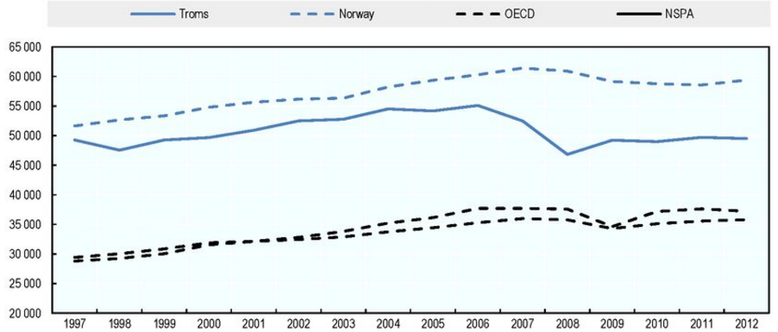

*Kommentar:* BNP per kapita er uttrykt i konstant PPP, USD 2010 (System of National Accounts – nasjonal regnskap 2008). NSPA-gjennomsnittet er ikke tilgjengelig før 1997.

*Kilde:* OECD (2016a). "Regional økonomi", *OECD Regional statistikk* (database), http://dx.doi.org/10.1787/6b288ab8-en (per 14. desember 2016).

Den mest vesentlige faktoren for vekst er nedgang i produktivitet, spesielt etter krisen. Sysselsettingsraten og aktivitetsraten har vært relativt stabile under denne perioden. Hvis vi skal sammenlikne med det nasjonale nivået, består hovedforskjellen i vekstkomponenter i perioden 1997-2012 av raten for arbeidsproduktivitet (-0.8%) og befolkningsvekst (-0.5%). Gapet i produktivitetsresultater har blitt redusert etter krisen. Sysselsettingsraten og aktivitetsraten var nærmere det nasjonale gjennomsnittet. Når det gjelder nøkkelindikatorer for vekst har Troms lavere resultater enn i Nordland og Finnmark selv om resultatene rett etter krisen var bedre. Disse før-krise forskjellene kan skyldes en lavere betydning av gruve- og bearbeidingsindustri i den regionale økonomien. Etter krisen har regionens økonomi, som er mer tjenesteorientert, ført til at Troms klarer seg bedre enn dets nordlige naboer.

**Fordeling av BNP-vekst, 1997-2012**

Vekstraten for økonomisk aktivitet

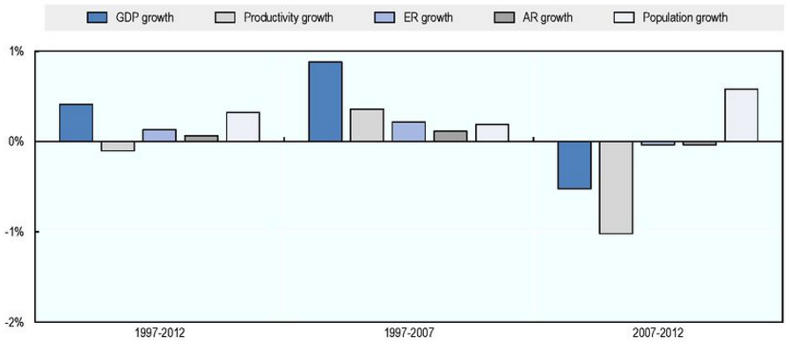

Folketallvekst

Sysselsettingsvekstraten

Vekst i produktivitet

Vekst i BNP

*Nfile;* GfowUi rules refer 10 iiVerttge yearly growth rules over the periods indicated. Productivity is measured as GDP in constant PPP divided by employ mem at plaL-e of residence (*[5* wins and oklerl; Employment rate (RR>Immeasured as employment at place of residence (I ? years and "Idert divided by pnpuialiou aged 15-64: Activity rate (AR) is measured as population aged 15-64 divided by total population.

*Source:* Calculations based on OECD (2(116bJ, *OECD Rsgkmal Statistic\** (database),

hitp*Jl&x*,doi.org/111.17H7/region-dalu-en (accessed 14 December 2(116).

*Kommentar:* Vekstraten refererer til de gjennomsnittlige årlige vekstratene for den oppgitte perioden. Produktivitet er målt som BNP (GDP) i konstant PPP (konstant pris) delt opp i sysselsetting etter bosted (15 år og eldre); Sysselsettingsraten (ER) er målt som sysselsetting etter bosted (15 år og eldre) delt opp i folketall i alder mellom 15 og 64; Raten for økonomisk aktivitet (AR) er målt som befolkning i alder mellom 15 og 64 delt opp i total befolkning.

*Kilde:* Beregningene basert på OECD (2016b). *OECD regionale statistikk* (database<http://dx.doi.org/>10. 1787/region-data-en(per 14. desember 2016)

**Fordeling av veksten i BNP når det gjelder det nasjonale gjennomsnittet**

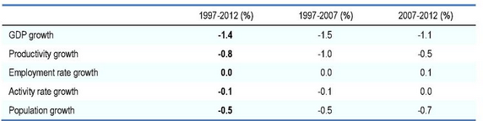

Vekst i BNP

Vekst i produktivitet

Sysselsettingsvekstraten

Vekstraten for økonomisk aktivitet

Folketallvekst

*Kommentar:* Vekstraten refererer til forskjellen mellom den regionale vekstraten og den nasjonale vekstraten. For ytterligere informasjon se i vedlegg.

*Kilde:* Beregningene basert på OECD (2016b). *OECD regionale statistikk* (database)

<http://dx.doi.org/10.1787/region-data-en> (per 14. desember 2016)

Nedenfor oppsummeres nøkkelfaktorene som har bidratt til disse veksttrendene sammenliknet med det nasjonale gjennomsnittet og OECD-gjennomsnittet.

**Produktivitetsgapet mellom regionalt og nasjonalt har økt.** I 2012 var regionens arbeidsproduktivitet på USD 97 470, noe som var 15,3% under gjennomsnittet til TL3-regionene i Norge på USD 115 057. Produktivitetsgapet har økt fra 4,4% i 1997. Etter krisen var det en kraftig nedgang i produktivitet på grunn av at BNP har gått ned, mens sysselsettingen har vært stabil. Dette skyldes flere faktorer. Den ene er manglende vekst i høyere produktivitetsvirksomhet (f.eks., gruvedrift) og regionens økte avhengighet av offentlig sektor som har en tendens til å ha et lavere nivå av produktivitet enn markedssektoren.

**Arbeidsproduktivitetens trend, 1997-2012**

*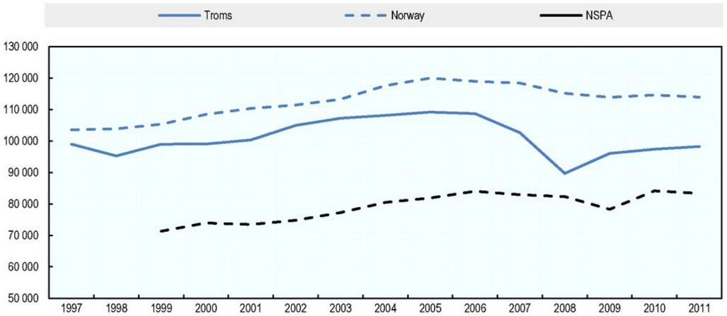Kommentar:* Arbeidsproduktiviteten er målt som BNP i konstant PPP (konstant pris), USD 2010, delt opp i sysselsetting etter bosted (System of National Accounts – nasjonal regnskap 2008). NSPA-gjennomsnittet er ikke tilgjengelig før 1999.

*Kilde:* Beregningene basert på OECD (2016b). *OECD regionale statistikk* (database).http://dx.doi.org/10.1787/6b288ab8-en (per 14. desember 2016)

**Arbeidsproduktiviteten, markedssektor kontra offentlig sektor, 2010**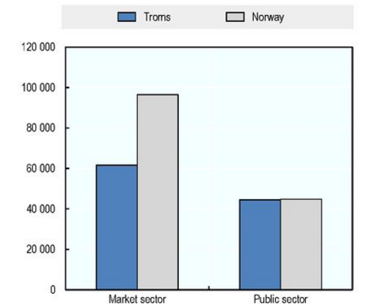

Markedssektor Offentlig sektor

*Kommentar:* Arbeidsproduktiviteten er beregnet som brutto merverdi (GVA) per arbeidstaker. Brutto merverdi (GVA) I konstant PPP (konstant pris), USD 2005, (System of National Accounts – nasjonal regnskap 1993).

*Kilde:* Beregningene basert på OECD (2016b). *OECD regionale statistikk* (database).http://dx.doi.org/10.1787/6b288ab8-en (per 14. desember 2016)

**Spesialiseringsindeks etter økonomisk virksomhet (Brutto merverdi (GVA) og sysselsetting)**

|  |  |  |  |  |
| --- | --- | --- | --- | --- |
|  | Norge | | NSPA | |
|  | Brutto merverdi, GVA | Sysselsetting | Brutto merverdi, GVA | Sysselsetting |
| Jordbruk, skogbruk og fiskeri (A) | 3.01 | 1.49 | 0.80 | 0.64 |
| Offentlig forvaltning og forsvar, folketrygden, utdanning og folkehelse (O.P.Q) | 2.10 | 1.39 | 1.53 | 1.33 |
| Bygg og anlegg (F) | 1.29 | 0.93 | 1.03 | 0.88 |
| Fast eiendom (L) | 1.22 | 0.84 | 0.93 | 0.76 |
| Øvrige tjenester og service (R.S.T.U) | 1.21 | 0.78 | 0.73 | 0.56 |
| Engroshandel og detaljhandel, transport, opphold og mattjenester (G.H.I) | 1.14 | 0.91 | 1.11 | 1.13 |
| Finansiell og forsikringsvirksomhet (K) | 0.90 | 0.56 | 1.78 | 0.93 |
| Informasjon og kommunikasjon (J) | 0.84 | 0.56 | 1.01 | 0.88 |
| Fagvirksomhet, vitenskapsvirksomhet, teknisk og administrativ virksomhet (M, N) | 0.69 | 0.62 | 0.79 | 0.76 |
| Fabrikkprodukjson (C) | 0.60 | 0.55 | 0.34 | 0.44 |
| Gruveindustri og steinbruddsvirksomhet, elektrisitet og vannforsyning (B.D.E) | 0.01 | 0.50 | 0.02 | 0.73 |

*Kommentar:* Spesialiseringsindeks for hver sektor er raten mellom sektorvekt den regionale brutto merverdi (GVA)/sysselsetting og vekten til den samme faktoren i den nasjonale brutto merverdi (GVA)/sysselsetting. Verdi på over 1 betyr at regionen er mer spesialisert i en viss sektor enn resten av økonomien. Beregningene basert på brutto merverdi (GVA) for året 2011 er uttrykt i konstant PPP (konstant pris), USD 2005 (System of National Accounts – nasjonal regnskap 1993) og sysselsetting etter bosted for 2010.

*Kilde*: Beregningene basert på OECD (2016b). OECD regionale statistikk (database) , <http://dx.doi.org/10.1787/6b288ab8-en> (per 14. desember 2016)

**Regionen har et høyere spesialiseringsnivå innen jordbruk, skogbruk og fiskeri, samt offentlig administrasjon og tjenester.** Bygg og anlegg er også viktig for den regionale økonomien, noe som sannsynligvis gjenspeiler investeringer i prosessindustri og akvakultur, samt veksten i Tromsø. Når det gjelder fiskeri og akvakultur har Troms en spesialiserings indeks på 4.76. Viktighet av turismerelaterte tjenester er også gjenspeilet. Sammenliknet med de andre NSPA-regionene har Troms et høyere nivå av spesialisering i finans- og forskningsvirksomheter (1.78 når det gjelder brutto merverdi [GVA]) og informasjons – og kommunikasjonstjenester (1.01 når det gjelder brutto merverdi (GVA)) (verdi på over 1 betyr at regionen er mer spesialisert i en viss sektor enn resten av landet). Dette tyder på at Troms har utviklet en økonomi som er basert på mer sofistikerte tjenester sammenliknet med mange andre rurale og perifere regioner. Regionen er i stor grad avhengig av den offentlige sektoren, som har økt betydelig de siste årene.

**Andel av sysselsetting i offentlig sektor, 2005-10**

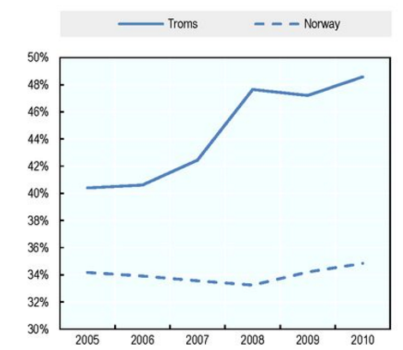

*Kilde:* OECD (2016b), *OECD regionale statistikk* (database),

http://dx.doi.org/10.1787/region-data-en (per 14. desember 2016)

**Brutto merverdi (GVA) etter sektorer Sysselsetting etter sektorer**

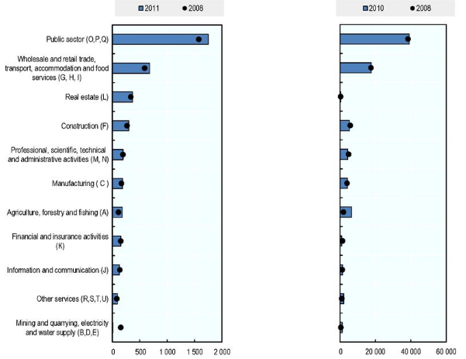

|  |
| --- |
| Offentlig sektor (Q,P,Q) |
| Engroshandel og detaljhandel, transport, opphold og mattjenester (G,H,I) |
| Fast eiendom (L) |
| Bygg og anlegg (F) |
| Fagvirksomhet, vitenskapsvirksomhet, teknisk og administrativ virksomhet (M,N) |
| Fabrikkprodukjson (C) |
| Jordbruk, skogbruk og fiskeri (A) |
| Finansiell og forsikringsvirksomhet (K) |
| Informasjon og kommunikasjon (J) |
| Øvrige tjenester og service (R,S,T,U) |
| Gruveindustri og steinbruddsvirksomhet, elektrisitet og vannforsyning (B,D,E) |

*Kommentar:* Brutto merverdi (GVA) er uttrykt i konstant PPP (konstant pris), USD 2005 (System of National Accounts – nasjonal regnskap 1993); Sysselsetting etter bosted er uttrykt i antall personer (System of National Accounts – nasjonal regnskap 1993). Det er viktig å legge merke til begrensninger som har med denne sektoranalysen i små regionale økonomier å gjøre, hvor endringer kan gjenspeile enkeltbedrifters beslutninger.

*Kilde:* Beregningene basert på OECD (2016a), «Regional economy», *OECD regionale statistikk* (database) <http://dx.doi.org/10.1787/6b288ab8-en> (per 14. desember 2016)

**Endringer i økonomien etter krisen har blitt begrenset på grunn av den sterke tjenestesektoren.** Den kraftigste BNP-nedgangen var i gruveindustri, elektrisitet og vannforsyning, som er tilsvarende lik andre regioner i Norge. Andre sektorer har enten vært stabile eller vokst. Tjenestesektoren har vært viktig for Troms sine vekstresultater. Fiskeri og akvakultur har også vært viktig, blant annet når det gjelder sysselsetting.

**Reiselivssektoren i Troms viser gode resultater sammenliknet med andre regioner i Norge.** Troms er i stand til å kombinere naturbasert og urban erfaring for besøkende på ulike tider av året, og posisjonerer seg som ”gateway to the Arctic”. Et forbedringsområde er å få flere besøkende fra utlandet til regionen.

**Benchmarking turisme i Troms**

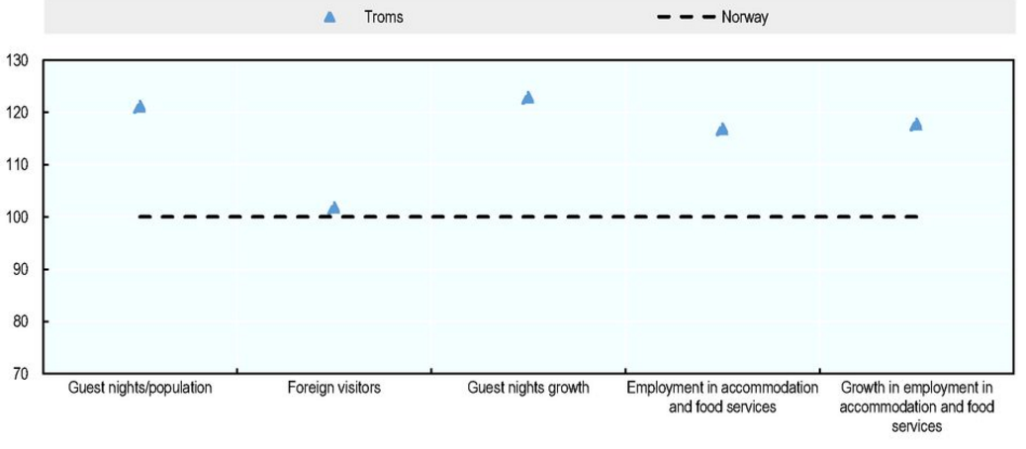*Kommentar:* Regionale verdier har blitt omberegnet etter nasjonale verdier, den siste ble satt til 100. Indikatorer for gjesteovernattinger per kapita og internasjonalt besøk refererer til året 2015; sysselsetting i bransjen for innkvartering og mattjenester refererer til året 2014; vekst i sysselsetting refererer til perioden 2008-14.

Gjesteovernatting/befolkning Besøkende fra utlandet Veksten i gjesteovernattinger Sysselsetting innenfor grenen Vekst i sysselsetting innenfor

for oppholds- og mattjenester grenen for oppholds- og mattjenester

*Kilde:* Norges SSB (2016). *Offisiell statistikk.* www.ssb.no (per 15. desember 2016).

**Regionens befolkning vokser saktere enn det nasjonale gjennomsnittet, men den demografiske sammensetningen er generelt mer fordelaktig enn i andre rurale og perifere regioner.** I perioden 2006- 2016 har regionens befolkningstall vokst med 0.68% sammenliknet med det nasjonale gjennomsnittet på 1.17%. Befolkningsveksten har økt etter krisen. Tromsø har sett en vekst som overstiger det nasjonale gjennomsnittet (1.46%) mens regionen har opplevd nedgang i befolkningstall (-0.01%). Befolkningen er litt eldre enn det nasjonale gjennomsnittet. For eksempel, avhengighetsraten befolkningen eldes med i 2014 var 24.78 for Troms sammenliknet med det nasjonale tallet på 24.33. Samlet sett har regionen mer fordelaktig demografisk struktur enn andre regioner i Nord-Norge og innenfor NSPA.

**Regionen er preget av høyere ubalanse mellom kjønnene sammenliknet med gjennomsnittet i landet og OECD.** Andel av menn i lokalbefolkningen er høyere, noe som fører til at regionens kjønnsrate utgjør 102.68 sammenliknet med det nasjonale tallet på 101.02. Dette er litt høyere enn i Nordland (101.84), men mye lavere enn i Finnmark (105.79). Ubalanse mellom kjønnene er høyere for regionens balanse (Troms uten Tromsø) med 103.39.

**Befolkningstrender, 1990-2016 Avhengighetsraten befolkningen eldes med, 1990-2014**

|  |  |
| --- | --- |
|  | |
| *Kommentar:* 1990 verdier = 100. Befolkningen per 1. januar  *Kilde:* Norges statistikk (2016). *Norges SSB*. www.ssb.no (per 15. desember 2016). | Kommentar: EDR = Avhengighetsraten for eldre: YDR = Avhengighetsraten for yngre.  *Kilde:* OECD (2016c), “Regional demografi”,  *OECD regionale statistikk* (database), http://dx.doi.org/10.1787/a8fl5243-en  (per 14. desember 2016) |

**Kjønnsraten (menn/kvinner), 1990-2014**

|  |  |  |
| --- | --- | --- |
|  | | |
| *Kilde:* OECD (2016b), “Regional demografi”,  *OECD regionale statistikk* (database), http://dx.doi.org/10.1787/a8f15343-en  (per 14. desember 2016). |

**Nøkkelfaktoren som forklarer denne tendensen for befolkningsvekst er økt migrasjon og disse migrantene kommer fra andre land.** I løpet av noen år har nivået for internasjonal migrasjon oversteget det nasjonale gjennomsnittet. Den største endringen i kilden til migranter siden 2008 har vært fra Afrika. Noe som som tyder på at økt befolkningsvekst delvis har vært drevet av økt antall flyktninger og asylsøkere. Migrasjonen innenlands (befolkning fra Troms som flytter til andre deler av Norge) er negativ. Endringer i netto migrasjon er den samme i Finnmark og Nordland, selv om det er viktig å legge merke til at på et par tiår har Troms hatt bedre resultater når det gjelder befolkningsvekst og migrasjon enn dets nordlige naboer.

|  |  |
| --- | --- |
| **Fordelt befolkningstrend, 2002-13** | **Migrasjonstrender som andelen av total befolkning, 2002-14** |
| Netto migrasjon, innenlands  Netto migrasjon, Norge  Netto migrasjon, totalt  Netto migrasjon, ikke innenlands  Netto fødsler  Netto migrasjon  Den totale befolkning | |
|  | |

*Kilde:* Norges statistikk (2016). *Norges SSB*. www.ssb.no (per 15. desember 2016).

**Regionens arbeidsmarked viser gode resultater.** Etter krisen opplevde regionen en drastisk nedgang i sysselsettingsraten, men har greid å snu dette til 68.9%, noe som overstiger det nasjonale gjennomsnittet på 68.2%. Troms har i denne sammenhengen bedre resultater enn Nordland og Finnmark, noe som sannsynligvis gjenspeiler dets mer balanserte, serviceorienterte økonomi. Arbeidsledighetsraten i Troms utgjør kun 2.2%, som er lavere enn det nasjonale raten på 3,5% og mye lavere enn OECD-raten på 7.3%. På et par tiår har det vært en vedvarende nedgang i sysselsettingsraten blant menn, noe som sannsynligvis gjenspeiler omstilling i tradisjonelle næringer i rurale og perifere områder.

|  |  |
| --- | --- |
| **Sysselsettingsraten, 2004-14** | **Arbeidsledighetsraten, 2004-14** |
|  | |
|  | |

*Kilde:* OECD (2016b), “Regionalt arbeidsmarked”, *OECD regionale statistikk* (database), http://dx.doi.org/10.1787/17445d96-en (per 14. desember 2016)

**Kjønnsforskjell i arbeidsmarkedsresultater, 1997-2013**

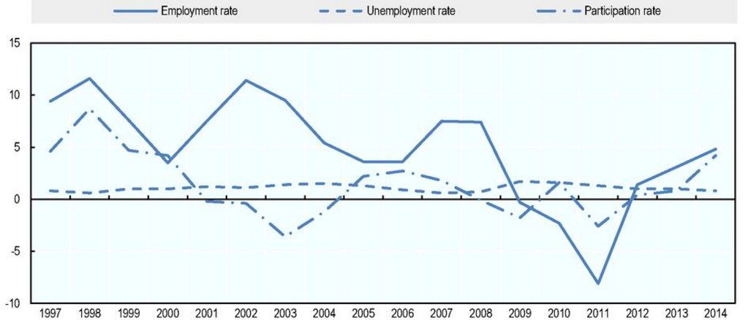

Deltakelsesraten

Arbeidsledighetsraten

Sysselsettingsraten

*Kommentar:* Mannsraten minus kvinneraten

*Kilde:* OECD (2016d). "Regional arbeidsmarked'. OECD *regionale statistikk* (database), http://dx.doi.org/10.1787/f7445d96-en (per 14. desember 2016).

**Kompetansenivået på arbeidsmarkedet er relativt høyt, men når det gjelder menn er resultatene noe dårligere.** Regionen har gjort framskritt for å redusere andel arbeidstakere med lav kompetanse, noe som er nøkkelfaktor for en sterkere økonomi. Imidlertid er andelen menn med lave kvalifikasjoner ikke redusert, men har holdt seg stabil i løpet av denne tiden. Samme resultater gjelder også unge menn, der andelen av unge menn mellom 20-24 med lav kompetanse utgjør 38%, noe som er 6% høyere enn det nasjonale gjennomsnittet. Andel arbeidstakere med høy kompetanse er på samme nivå som det nasjonale gjennomsnittet, noe som mest sannsynligvis gjenspeiler tilstedeværelsen av universitetet, sykehus og spesialiserte tjenester i Tromsø.

**.**

|  |  |
| --- | --- |
| **Andel av arbeidstakere med lavt utdanningsnivå, 2005-14** | **Andel av arbeidstakere med høyere utdanning, 2005-14** |
|  | |
| **Andel av befolkning 20-24 med lavt utdanningsnivå, 2000-14** | **Andel av befolkning 20-24 med høyere utdanning, 2000-14** |
|  | |

*Kommentar*: Lavt utdanningsnivå refererer til barne- og ungdomsskole og videregående skole (trinn 1-2). Høyere utdanning refererer til trinn 6-8.

*Kilde:* Norges SSB (2016). *Offisiell statistikk*. www.ssb.no (per 15. desember 2016).

**Troms møter infrastrukturutfordringer.** Hovedveiforbindelse for regionen er E6 som går 387 km fra nord til sør, gjennom Troms. E6 har to fjellpass i Troms: Gratangsfjellet i sør og Kvænangsfjellet i nord. Sistnevnte er den største flaskehalsen på det nasjonale vegnettet i Troms. I 2013-14 ble Kvænangsfjellet stengt 44 ganger (til totalt 220 timer) på grunn av dårlig vær. Den alternative ruten innebører en omkjøring på ca. 700 km gjennom Finland. Den nærmeste jernbanelinjen er Ofotbanen som befinner seg i Narvik. Ofotbanen har en forbindelse med svensk jernbanesystem. Fra Tromsø til Narvik er det 249 km med bil. Den nærmeste jernbanestasjonen som er forbundet med norsk jernbanesystem ligger i Bodø og det er 549 km med bil. Tromsø har den travleste flyplassen i Nord-Norge med internasjonale avganger til Sverige og Storbritannia. Bredbånd på 100 megabiter per sekund er tilgjengelig for 26% av husholdningene i Troms, sammenliknet med 38% for Nordland, 39% for Finnmark og 39% for Norge. Tjenester som har med passasjerskip å gjøre spiller også en viktig rolle i regionens transportsystem. Regionens lave befolkningstetthet gjenspeiles i utgifter for infrastruktur som er dobbelt så store som på nasjonalt nivå.

**Benchmarking av nøkkelindikatorer for infrastruktur**

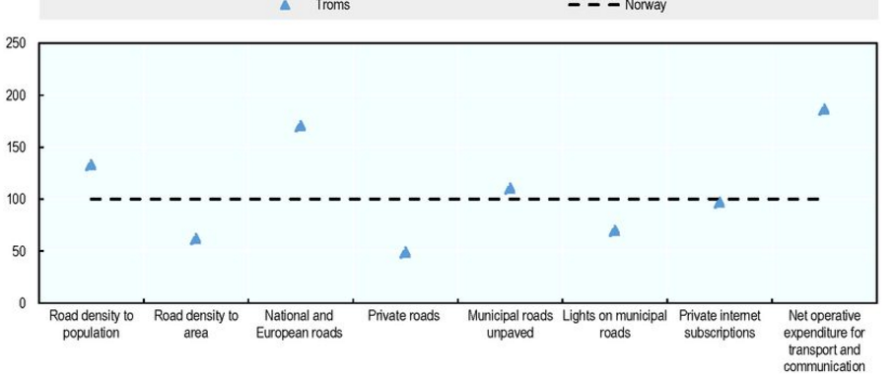

|  |  |  |  |  |  |  |  |
| --- | --- | --- | --- | --- | --- | --- | --- |
| Veitetthet i forhold til befolkning | Veitetthet i forhold til areal | Nasjonale og europeiske veier | Private veier | Kommunale uasfalterte veier | Belysning på kommunale veier | Private internettabonnementer | Netto operative utgifter for transport og kommunikasjon |

*Kommentar:* Regionale verdier har blitt omberegnet etter nasjonale verdier, den siste ble satt til 100. Alle variabler refererer til året 2015. Nasjonale og private veier er målt i kvadratkilometer.

*Kilde:* Sentral Statistisk Byrå (2016). *Offisiell statistikk*. www.ssb.no (per 15. desember 2016).

**Troms har et høyt nivå av entreprenørskap og lavt nivå av innovasjon, dette skyldes delvis strukturen i industrien.** Etter den økonomiske krisen, som var preget av nedgang, økte antall nye bedrifter fra 2011. Først og fremst på grunn av etablering av mikrobedrifter. Veksten har i hovedsak kommet i tjenesteytende sektor, da Troms ikke har produksjons- eller utvinningsindustri av særlig omfang. Fylket har en lav andel av industrier som streber etter en høyere FoU-intensitet. Når det gjelder patenter har Troms et veldig lavt nivå på 25.01 søknader per million innbyggere sammenliknet med det nasjonale tallet på 136.78 og NSPA (142.02). Dette er lavere enn patentintensiteten i Finnmark (34.05) og Nordland (46.23). Regionen har imidlertid en stor universitetscampus med et etter hvert sterkere regionalt innovasjonsfokus. Dette inkluderer blant annet fokus på bioteknologi og etablering av en næringsinkubatorer.

|  |  |  |
| --- | --- | --- |
| **Nye bedrifter, 2001-14** | | **Nye bedrifter etter størrelse, 2001-14** |
|  | | |
| *Kommentar:* Bortsett fra offentlig forvaltning, jordbruk, skogsbruk og fiskeri. 2001 verdier = 100  *Kilde:* Sentral Statistisk Byrå (2016). *Offisiell statistikk*. www.ssb.no (per 15.desember 2016). | *Kommentar:* Bortsett fra offentlig forvaltning, jordbruk, skogsbruk og fiskeri. 2001 verdier = 100. Mikrobedrifter refererer til bedrifter med antall ansatte fra 0 til 9. Små og mellomstore bedrifter refererer til antall ansatte fra 10 til 149.  *Kilde:* Sentral Statistisk Byrå (2016). *Offisiell statistikk*. www.ssb.no (per 15.desember 2016). | |

|  |  |  |
| --- | --- | --- |
| **Patentsøknader per million innbyggere, 2011** | | **Andel av sysselsetting i high-tech**  **produksjonsbedrifter og KIS (High-tech**  **kunnskapsintensiv virksomhet), 2008 - 14** |
|  | | |
| *Kilde:* OECD (20l6e). “Regional innovasjon ”. OECD *regionale statistikk (database).* <http://dx.doi.org/10.1787/lc89c05a-en>  (per 14. desember 2016) | *Kommentar:* Høyteknologiske produksjonsbedrifter er beregnet som en andel av høyteknologiske produksjonsbedrifter innenfor hele produksjonsvirksomheten. Høyteknologiske kunnskapsintensive virksomheter (High-tech KIS) er beregnet som en andel av høyteknologiske kunnskapsintensive tjenester innenfor de totale kunnskapsintensive tjenestene. Høyteknologiske produksjonsbedrifter inkluderer følgende 2-siffrede NACE-kode sektorer: 19-22, 26-30. Den totale produksjonen referer til NACE-sektoren C. High-tech KIS (høyteknologiske kunnskapsintensive virksomheter) inkluderer følgende 2-sifrede NACE-koder: 58-63. Den totale KIS (høyteknologiske kunnskapsintensive virksomheter) refererer til følgende 2-siffrede NACE-koder: 58-66, 68-75, 84-88. Høyteknologisk produksjon referer til en andel av produskjonssysselsetting innen følgende 2-siffrede NACE-sektorer: 20, 21, 26-30 i den totale sysselsetting innen produksjonsindustri. Høyteknologiske kunnskapsintensive tjenester (KIS) refererer til en andel av sysselsetting i følgende 2-siffrede NACE-kode: 59, 60-63, 72 i den totale sysselsetting innenfor kunnskapsintensive tjenester.  *Kilde:* Sentral Statistisk Byrå (2016). *Offisiell statistikk*. www.ssb.no (per 15. desember 2016). | |

**Totalt sett vil en forbedring av den økonomiske situasjonen i regionen kreve høyere grad av kompetanse og innovasjon.**

Troms har en fordel fordi den kombinerer sine sterke sider innen matproduksjon og prosessindustri med tjeneste- og servicesektoren (utdanning, turisme, helse- og forretningstjenester). Fylkets absolutte fordel ligger i den relativt store og mangfoldige byen Tromsø (inkludert UiT og helsetjenester), fylkets attraktive kyst- og fjellandskap, offshore olje og kysttopografi velegnet for akvakultur, fiskeri og spesialisert jordbruks- og matproduksjon. I forhold til andre perifere rurale regioner i OECD-landene har Troms et høyt nivå av velstand og velferd. Imidlertid er denne posisjonen avhengig av kontinuerlig støtte fra sentralt hold, med en politikk som legger opp til et høyt nivå av sosiale tjenester og service i hele landet. Troms har generelt sett lyktes med å opprettholde sin posisjon i den nasjonale økonomien når det gjelder dets resultater for vekst per innbygger i løpet av et par tiår. Dette i stor grad grunnet en diversifisert økonomi. Imidlertid er den regionale økonomien påvirket av nedgangen i produktivitet, og resultatet for den økonomiske fremførelsen har økt i løpet av denne tiden. Veksten i arbeidsplasser og bedrifter forekommer i næringer med lav produktivitet, særlig innen turisme, offentlig sektor og andre tjenestevirksomheter. Dette er nødvendigvis ikke negativt, da dette genererer jobber og fører til at arbeidsmarkedet presterer godt. For å løfte produktiviteten kreves tilrettelegging for kompetanseutvikling og sysselsettingsmuligheter innenfor noen befolkningssegmenter (blant annet nylig ankomne migranter og menn i distriktene), samt tiltak for å fremme innovasjon i tjenestesektor og i matproduksjon.

**Benchmarking av Troms når det gjelder nøkkelfaktorer for vekst**

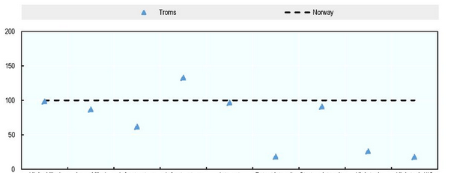

|  |  |  |  |  |  |  |  |  |
| --- | --- | --- | --- | --- | --- | --- | --- | --- |
| Høykvalifiserte arbeidstakere | Lavkvalifiserte arbeidstakere | Infrastrukturens tetthet i forhold til areal | Infrastrukturens tetthet i forhold til befolkning | Internettabonnementer | Patentintensitet | Startup intensitet | High-tech produksjon | High-tech kunnskapsintensiv virksomhet |

*Kommentar:* store verdier knyttet til lavkvalifiserte betyr at regionen har mindre lavkvalifiserte arbeidstakere. High-tech produksjon refererer til andel av sysselsetting i produksjon av følgende 2-siffrede NACE-koder (grunnleggende farmasøytiske produkter og medisin [21]; datamaskiner, elektroniske og optiske produkter [26]; kjemikalier og kjemiske produkter [20]; elektrisk utstyr [27-30]; maskiner og utstyr som ikke er listet opp i andre grupper, motorkjøretøy, tilhengervogner og semi-tilhengervogner: andre typer transportutstyr i forhold til den totale sysselsetting i produksjonsbransje. High-tech kunnskapsintensiv virksomhet (KIS) refererer til andel sysselsetting i [kino og filmer, produksjon av TV-programmer, lydopptak og virksomhet knyttet til musikkpublisering [59]; programmering og kringkastingsvirksomhet [60]; telekommunikasjon [61]; dataprogrammering, rådgivning og knyttet virksomhet [62]; Informasjonstjenester og service [63]; vitenskapelig forskning og utvikling [72]) i forhold til den totale sysselsetting i kunnskapsintensiv virksomhet.

*Kilde:* Sentral statistisk byrå (2016). *Offisiell statistikk*. www.ssb.no (per 15. desember 2016) og OECD (2016e), “Regional innovasjon”, *OECD regionale statistikk* (database),

http://dx.doi.org/10.1787/lc89e05a-en (per 14. desember 2016)

**Vurdering og anbefalinger**

Til tross for et relativt høyt velferdsnivå har Troms, som andre lignende fylker i Norge og resten av NSPA-regionen noen vesentlige utfordringer. Særlig gjelder dette den lokale befolkningens økonomiske muligheter. Den økonomisk analysen og benchmarking over viser hvor avgjørende det vil være å kunne å takle utfordringene knyttet til kompetanse, entreprenørskap og innovasjon. Påfølgende del av eksempelstudiet gir en oversikt over verdier/ vekstmuligheter og flaskehalser / risiko som ble identifisert under OECD-besøket til Troms i september 2015.

***Verdier og vekstmuligheter***

**Norges arktiske universitet og forskningsinfrastrukturen i Troms er en betydelig bidragsyter til den regionale økonomien og danner en plattform for å fremme innovasjon.** I Troms finnes det en klynge av institusjoner innen arktisk forskning og teknologiutvikling. Norges Arktiske universitet har 12 000 studenter og 2 700 ansatte over hele Nord-Norge med campuser i Tromsø, Hammerfest, Kirkenes og Alta. Universitetet spiller en viktig rolle for et stort område når det gjelder fagutdanning som for eksempel medisinsk og pedagogisk utdanning, og er også involvert i internasjonalt anerkjent forskning på fagområder som marine økosystemer og romforskning. Universitetet er knyttet til Framsenteret, bestående av 20 institusjoner spesialisert på arktiske spørsmål innen blant annet miljøendringer og industriutvikling. Denne arktiske kunnskapen er viktig for å posisjonere regionen for fremtidige vekstmuligheter. I de siste årene har universitetet utviklet en mer proaktiv rolle når det gjelder økonomisk utvikling, inkludert etablering av en gruppe for forretningsinteresserte, de har lagt til rette for plassering av studenter i lokale bedrifter, samt etablert et kontor for teknologioverføring med sikte på å stimulere til kommersialisering av forsking. Denne rollen er fortsatt i utvikling og en ser en gryende spesialisering innen blant annet områder som telemedisin og bioteknologi. Denne formidlings – og tilretteleggingsrollen for bedrifter er betydningsfull, og derfor er det viktig å sikre at den er i samsvar med strategier og tiltak blant regionalt offentlige institusjoner som fylkeskommunen og Innovasjon Norge.

|  |
| --- |
| **Finnfjord AS: Finnsnes Industripark, Troms**  **Finnfjord**  Finnfjord har etablert seg som den met energieffektive produsenten av ferrosilisium i verden gjennom investeringer i et varmegjenvinningsanlegg. Selskapet er lokalt eid og har omkring 130 ansatte, men konkurrerer med internasjonale selskaper på det globale markedet. Produksjonen av ferrosilisum er svært energikrevende da en smelteovn krever store mengder elektrisitet, som i sin tur produserer store mengder spillvarme. Ved å fange opp overskuddsvarme og bruke den for å generere elektrisitet fra en dampdrevet turbin har selskapet redusert sin bruk av elektrisitet med 40% og selger 340 GWh av fornybar energi tilbake til nettet. I andre fase av dette prosjektet skal man ta spillvarme fra turbinen og benytte denne for å varme tanker hvor alger skal produseres til laksefôr, noe som vil fange opp enda mer spillenergi og videre øke energieffektiviteten til selskapet.  Finnfjord AS er et godt eksempel på innovasjon i distriktet, drevet av selskapets ønske om å redusere kostnader og øke sin konkurranseevne. Selskapet har ingen formell FoU-aktivitet, men har vært i stand til å finne nødvendige ingeniør- og teknisk erfaring for å støtte og realisere prosjektet. Statlig innovasjonsstøtte har hjulpet med å fullføre prosessen. I andre fase av prosjektet vil selskapet samarbeide med eksperter innen akvakultur fra Universitetet i Tromsø, for å utvikle algetanker, et eksempel på verdien av sterke koblinger mellom næringsliv og universitetssektoren.  **Klynge innenfor marin bioteknologi**  En gruppe organisasjoner ved Universitetet i Tromsø og nærliggende nasjonale forskningslaboratorier yter støtte til nye firmaer som er avhengige av marin bioteknologi for å realisere sine forretningsideer. Tromsø er et verdensledende forskningssenter for marin forskning, da spesielt fiskeriforsking. Den avanserte forskningen innen marin bioteknologi anvendes for å støtte selskapers innovasjonsprosesser innen blant annet medisin, fiskebearbeiding, akvakultur, kosttilskudd og dyrefôr. Denne støtten inkluderer en inkubator som er tilrettelagt for nyetablerte bedrifter inne i siste fase av sin produksjons- og markedsføringsprosess. Støtten inkluderer også en gammel rekefabrikk som nå er omgjort til en laboratorium der bedrifter kan gå fra lab til storskala produksjon.  Klyngen benytter styrken ved det vitenskapsbaserte miljøet og omgjør det slik at det direkte støtter entreprenører som arbeider innenfor det marine bioteknologifeltet. På denne måten utløses eksisterende FoU-kompetanse i regionen og kobles til nyetablerte bedrifter og selskaper i ferd med å ekspandere sin virksomhet. Inkubatoren for selskaper i oppstartsfasen og tilretteleggingen av en fasilitator for storskala produksjon komplementerer FoU funksjonen til klyngen og bidrar til å sikre bedriftenes overlevelsesrate. |

**Troms fylkeskommune har en viktig koordinerende rolle i det regionale innovasjonssystemet.** Innovasjonssystemet i Troms er hverken dypt eller komplekst, men det har en positiv innflytelse og der de offentlige institusjonene spiller en viktig koordinerende rolle. På samme måte som i andre regioner i Norge, jobber fylkeskommunen tett med Innovasjon Norge og Selskapet for Industrivekst (SIVA) for å yte finansiell støtte til businessrelaterte innovasjonsprosjekter. Hovedpartneren til SlVA i Troms er Norinnova Technology Transfer (NNT) som ble etablert i 1993 og er en kommersialiseringsaktør for forskningsideer basert på innovasjoner. Troms fylkeskommune har også tre næringshager plassert på tvers av hele regionen som yter støttetjenester til forretninger og leier ut lokaler til en rimelig pris for start-up selskaper. Regjeringen finansierer 50% av programmet, fylket - 25%, og de resterende 25% blir finansiert av selskaper. Troms fylkeskommune holder på med å forsterke sin politikk og koordineringsrolle gjennom en regional i*nnovasjonsstrategi for smart spesialisering*, dette i samarbeid med forskningsinstitusjoner, Norges arktiske universitet og næringslivet. Selv om nye næringer som, for eksempel, bioteknologi er viktig, skal strategien også fokusere på å bygge opp eksisterende sterke næringer. Det inkluderer blant annet spin-offs innen fornybar energi fra skogbruk og fiskeri, diversifisering av leverandørindustrien som betjener eksportrelaterte næringer, som oljeindustri og fiskeri, samt tettere koblinger mellom matproduksjon og turisme.

**Tromsø har en godt utviklet strategisk og sammenhengende infrastruktur.** Selv om Troms er en perifer region sett fra europeisk ståsted, drar regionen nytte av nasjonal og regional infrastruktur som muliggjør nasjonale og internasjonale forbindelser for regionens innbyggere og næringsliv. De nasjonale veiene (E6 og E8) forbinder Troms sørover og nordover og til Finland og Sverige. Det er regulære flyforbindelser til andre regioner i Norge, Oslo, Stockholm og London. Regionen har også en rekke havner, cruise/passasjerskip og fiskebåter. Planlegging og prioritering av transport er komplekst på grunn av regionens kystlinje, kombinert med flere ulike transporttyper. Regionens hovedutfordring ligger i å forbedre bredbåndsdekningen, samt forbedre infrastrukturkvaliteten, særlig med tanke på regionens ekstreme værforhold.

|  |
| --- |
| **Arctic Airlink: Oulu-Luleå-Tromsø**  Arctic Airlink tilbyr den første direkte flygningen som knytter sammen de nordlige deler av Norge, Sverige og Finland. Arctic Airlink tilbyr flere daglige avganger som forbinder de tre største byene i de nordlige delene av NSPA. Før Arctic Airlink ble etablert, måtte en via hovedstedene for å komme seg til de tre nordlige byene. Gjennom et offentlig-privat partnerskap har regionalt nivå i de tre byene forpliktet seg til å støtte flyruten i fem år fra 2014 og 2019, slik at flyruten vil kunne bli levedyktig. Norbotten, Oulu og Troms fylkeskommune er alle deleiere i prosjektet, sammen med flyleverandøren NextJet. Gjennom å tilrettelegge for bedre infrastruktur og tilgjengelighet ønsker de tre byene å støtte opp om sterkere økonomiske forbindelser og forbedre øst-vest samarbeid i nord.  Dette eksempelet viser hvor viktig er det å forbedre transportinfrastrukturen med sikte på å forbedre forbindelsene mellom steder som i fellesskap kan dra nytte av tettere samarbeid. Hverken nasjonale hovedsteder eller eksisterende flyselskaper har vist stor interesse for å fremme denne typen kommunikasjon. Private investorer har ikke ønsker om å ta risikoen for å starte opp med nye avganger som vil kunne medføre tap over flere år før det blir lønnsomt. Ved å etablere et offentlig-privat partnerskap var de tre byene, som drar mest nytte av flyforbindelsen, i stand til å forsyne Arctic Airlink med ressurser for å starte opp flygningene. |

**Troms spiller en rolle som et urbant tjenestesenter for Nord-Norge.** Troms, med sin befolkning på 73 480, er den største byen i Nord-Norge og er et nøkkelsenter for administrasjon og tjenester for regionen. Norges arktiske universitet har en liten, men voksende gruppe internasjonale studenter. Byen er også en turistdestinasjon med naturattraksjoner i sine nærområder. Byen har også en rekke kulturinstitusjoner, som for eksempel Nordnorsk Kunstmuseum. Disse faktorene utgjør en kritisk masse for andre typer tjenestenæringer, som overnatting og bespisning. Universitetet og Universitetssykehuset i Nord-Norge har dannet en plattform for å utvikle en mer kunnskapsbasert økonomi med bedrifter innen mer avansert faglige, vitenskapelige og tekniske tjenester.

**Sterk utvikling innen fiskeri og akvakultur**. Fiskeoppdrett vokser og blir en stadig viktigere bidragsyter til regionens økonomi og eksportbase. Omfanget av produksjonen har tredoblet seg det siste tiåret, og utgjør nå 85% av den totale fastlandseksporten av fisk fra Tromsø. Fiskeoppdrett har en viktig “flow-on” effekt for den lokale økonomien. Fisk slaktes og bearbeides innenfor regionen, det finnes en rekke tjenester som er avhengig av fiskeri, og teknologisk innovasjon er viktig for å øke effektiviteten og veksten til nye markeder. Forskning og innovasjon er støttet av en markedsførings- og forskningsskatt. Fangst av villfisk er også stor, i 2013 ble over 400 000 tonn fisk losset i Troms, og 883 fiskebåter er registrert i regionen.

**Jordbruk er i ferd med å innrette seg mot mer nisjeproduksjon og etablere koblinger til reiselivssektoren.** Regionen har også vært en tradisjonell landbruksproduserende region for Norge og er preget av dyrkbar jord, regelmessig nedbør og lange sommerdager med relativt lav temperatur. Lokale matprodukter inkluderer lam, poteter, tyttebær og blåbærsaft. Fylkeskommunen har i samarbeid med lokal industri utarbeidet en strategi for matproduksjon i regionen som fokuserer på å løfte kvalitet og koblingen mellom reiseliv og mat, samt å utarbeide et felles arktisk matmerke. Det vil være viktig at strategier som har med jordbruk å gjøre er tilpasset den betydelige omstillingen som har blitt gjennomført i sektoren. Nå er det færre gårder som følge av at antallet jordbruksprodusenter har sunket mer enn 40% mellom 2001 og 2012. Lanbruksareal leies ut, og ofte kortvarig, noe som fører til at det blir mer utfordrende med tanke på produktivitet og bærekraftig arealbruk. Utviklingen mot mer nisjeproduksjon vil også kreve investeringer i kompetanse innen blant annet forretningsplanlegging og markedsføring, ved siden av de tradisjonelle tjenestene.

***Flaskehalser og risiko***

**Det er en del begrensninger knyttet til det sekundære vegnettet og manglende samsvar mellom transportplanlegging og investeringer.** Sekundære og små veier er viktige med tanke på tilgang til distriktene og forsyningskjede for fiskeoppdrett. Det er anslått å være en betydelig andel etterslep når det gjelder veivedlikehold i Troms, og en stadig voksende fiskeoppdrett stiller nye krav til veinettverket. Regionen møter en ekstra utfordring når det gjelder å integrere transporttyper for å forbinde kystområder og øyer med større urbane sentere og eksterne markeder. Fylkeskommunen baserer sin argumentasjon overfor den nasjonale regjeringen på krav begrunnet med behovet for transportinfrastruktur for sjømatindustri, inkludert blant annet økt trygghet og stabilitet av veier og sjøruter om vinteren, og sikre at veier er godt egnet til større lastebiler. Statlig nivå er den viktigste finansieringskilden av infrastruktur og er den med kapasitet til å løse utfordringene. En effektiv løsning krever en mer integrert tilnærming der en i større grad ser mer helhetlig på transportnettverket. Imidlertid er det en rekke barrierer tilknyttet dette, blant annet; for mye fokus på tilbud på større infrastrukturprosjekter, manglende samarbeid med privat sektor og andre fylker når det gjelder prioriteringer, samt konsekvensutredninger der en velger å fokusere på trafikkvolum og reisebesparelser, noe som er en ulempe for de mer spredt befolkede områdene.

**Det er manglende klarhet knyttet til rammer for strategisk arealbruk for fylket.** Troms er preget av et kyst- og innlandslandskap som er verdsatt av lokalsamfunnet og er også en attraksjon for besøkende. Landskapet er rikt på naturressurser og har et stort økonomisk potensiale grunnet fiskeri og energiproduksjon. Det oppstår stadig flere konflikter knyttet til bruk av land mellom næringsliv, grunneiere og lokalsamfunn, spesielt når det gjelder kystområder. Fylkeskommunen har iverksatt noen tiltak for å håndtere dette. I 2012 startet fylkeskommunen i samarbeid med kystkommunene et treårig-prosjekt for å revidere kystareal planene i Troms med sikte på å avklare områder egnet for utvikling av akvakultur, og beskytte de områdene av sosial, kulturell og miljømessig betydning. Fylkeskommunen er også i gang med en kartografisk øvelse med sikte på bedre avklaringer av områder egnet for turisme og fiskeri. Dette arbeidet bør skje i nært samråd med interesserte parter fra industri og lokal samfunn, og politiske endringer bør gjennomføres innenfor regelverket som regulerer arealbruk. Å integrere det strategiske planverktøyet vil være viktig og vil også måtte knyttes tett opp mot prioriteringer og planlegging på samferdselssiden, dette for å sikre en effektiv styring av forholdet mellom konsekvensene av arealbruk og transportoppgraderinger.

**Mange bedrifter mangler kompetanse, muligheter og motivasjon for å delta i innovasjonssystemet.** Norges arktiske universitet og andre forskningsinstitusjoner har etablert områder for forskningskompetanse og har økt sitt engasjement opp mot privat sektor. Imidlertid er ikke kommersialisering av forskning og forskning tilpasset næringslivets behov den tradisjonelt sterke siden til disse institusjonene og koblingen med næringsliv er generelt svakt og fortsatt i utvikling. Utdanningsnivået er lavt, få med en akademisk grad relatert til FoU aktiviteter og kun 10% av bedriftene innenfor privat sektor er engasjert i FoU aktiviteter. Innovasjon innenfor SMB har en tendens til å skje på en inkrementell måte, da ulike prosesser og teknologi brukes for å oppnå effektivitet i produksjonsprosesser. Andre barrierer som har blitt identifisert i regionen er; manglende privat FoU kapital, manglende kunnskap om markedstrender og innovasjonsmuligheter, uformelle nettverk mellom forskningsinstitusjoner og næringsliv, og manglende motivasjon fra næringsliv til å investere i langvarige forskningsprosjekter.

**Noen lokalsamfunn har lav kompetanse og er frakoblet arbeidsmarkedet.** Tatt i betraktning en aldrende befolkning vil regionen måtte maksimere sin potensielle human kapital. I 2013 hadde Troms 4.6 innbyggere i yrkesaktiv alder relativ til antall innbyggere over 67 år, noe som er på samme nivå med landet generelt. Framskrivninger for 2028 viser at fylket vil ha redusert antall innbyggere i yrkesaktiv alder til 3.1 for Troms og til 2.6 for Troms uten Tromsø. Rurale områder i fylket har lavere utdanningsnivå, og høyere nivå av frakobling fra arbeidsmarkedet. Mange av disse områdene er relativt isolerte og er ofte avhengige av et snevert næringsliv og et lite antall bedrifter med arbeidsmuligheter. Ved omstillingen eller stenging er det lokale arbeidsmarkedet for lite til å kunne «absorbere» dem og andre jobbmuligheter kan være utenfor en rimelig pendlingsavstand. Dette begrenser mobiliteten på arbeidsmarkedet og resulterer i at folk flytter og/eller faller ut av arbeidsmarkedet over tid. Det finnes også utfordringer knyttet til utdanning og fagutdanning, spesielt i rurale områder. For eksempel fullfører og består kun 50% av elevene som har begynt sin fagutdanning, samtidig som det er mangel på kvalifiserte fagfolk for det lokale næringslivet. Manglende arbeidskraft og lav kompetanse utgjør en stadig større utfordring for den regionale veksten og vil påvirke fylkeskommunens evne til å oppnå sine økonomiske utviklings- og innovasjonsmål.

**Fiskal konsolidering kan lede til redusert tilgjengelighet og kvalitet av offentlig infrastruktur og tjenester**. Sammenliknet med andre rurale regioner i OECD-landene, har Troms et høyt velferdsnivå. Men dette gjenspeiler i stor grad en kontinuerlig støtte fra den norske regjeringen som sikrer høy kvalitet av sosiale tjenester i hele landet. Det høye nivået på sosiale tjenester og investeringer i lokal infrastruktur er med på å gjøre regionen attraktiv og bidrar til økt levestandard. Redusert nasjonal støtte til slike tjenester, service og investeringer ville påvirke regionens evne til å levere infrastruktur og tjenester av høy kvalitet, noe som er viktig når man skal kompensere for utfordringer grunnet hardt klima i perifere områder.

*Litteratur*

OECD (2016a), "Regional økonomi", *OECD regionale statistikk* (database), <http://dx.doi.org/10>.1787/6b288ab8-en (per 14. desember 2016).

OECD (2016b), *OECD regional statistikk* (database)

<http://dx.doi.org/10.1787/region-data-en>(per 14. desember 2016).

OECD (2016c)."Regional demografi"; *OECD regionale statistikk* (database),

<http://dx.doi.org/10>.1787/a8f 15243-en (per 14. desember 2016).

OECD (2016d)."Regionalt arbeidsmarked". *OECD regionale statistikk* (database), <http://dx.doi>.org/10.1787/f7445d96-en (per 14. desember 2016).

OECD (2016e).'"Regional innovasjon", *OECD regionale statistikk*(database), httn://dx.doi.org/10.1787/lc89e05a-en (per 14. desember 2016).

Statistisk sentralbyrå (2016), *offisiell statistikk,* [www.ssb.no](http://www.ssb.no) (per 15. desember 2016).

**Vedlegg: Sammendrag i statistikk**

|  |  |  |  |  |  |  |
| --- | --- | --- | --- | --- | --- | --- |
|  | Periode | Troms | Norge | OECD | Gap nasjonalt | OECD gapet |
| BNP per kapita | 1997 | 49 248 | 51 622 | 29 414 | 95% | 167% |
|  | 2012 | 49 490 | 59 402 | 35 812 | 83% | 138% |
| BNP | 2012 | 7 895 | 298 112 |  |  |  |
| Andel av BNP | 2012 | 2.6% | ikke tilgjengelig | ikke tilgjengelig |  |  |
| Produktivitet | 1997 | 99 001 | 103 554 | 70 928 | 96% | 140% |
|  | 2012 | 97 470 | 115 057 | 73 944 | 85% | 132% |
| Areal (i km2) |  | 25 869 | 304 246 |  |  |  |
| Nasjonal arealandel |  | 15.0% | ikke tilgjengelig | ikke tilgjengelig |  |  |
| Folketall | 2014 | 162 050 | 5 107 970 |  |  |  |
| Befolkningsandel | 2014 | 3.2% | ikke tilgjengelig | ikke tilgjengelig |  |  |
| Befolkningstettheten | 2014 | 6.52 | 16.79 | 343.39 |  |  |
| Avhengighetsraten for eldre | 2014 | 24.78 | 24.3 | 27.68 |  |  |
| Avhengighetsraten for yngre | 2014 | 27.99 | 27.6 | 25.68 |  |  |
| Veitetthet (p) | 2015 | 0.30 | 0.22 |  |  |  |
| Veitetthet (a) | 2015 | 0.20 | 0.32 |  |  |  |
| Førstegangsansettelse i % | 2014 | 30.3% | 27.1% |  |  |  |
| Tertiary attainment % of employment | 2014 | 29.9% | 31.2% |  |  |  |
| Arbeidsløshetsraten | 2014 | 2.2 | 3.5 | 8.7 | -1.3 | -5.2 |
| Sysselsettingsraten | 2014 | 68.9 | 68.2 | 53.6 | 0.7 | 14.6 |
| Arbeidsløshetsraten for ungdom | 2008 | 6.6 | 7.5 | 16.1 | -0.9 | -8.6 |
| Patentsøknader | 2011 | 3.94 | 35.55 | 105.72 |  |  |
| Patent per million | 2011 | 25.01 | 136.78 | 60.28 |  |  |
| Endringer |  |  |  |  |  |  |
| Veksten i BNP per kapita | 1997-2012 | 0.03% | 0.94% |  |  |  |
| Veksten i BNP | 1997-2012 | 0.41% | 1.82% |  |  |  |
| Veksten i produktivitet | 1997-2012 | -0.10% | 0.70% |  |  |  |
| Befolkningsvekst | 1990-2014 | 0.42% | 0.78% |  |  |  |
| Avhengighetsraten for eldre (pp change) | 1990-2014 | 3.9 | -0.87 |  |  |  |
| Avhengighetsraten for yngre (pp charge) | 1990-2014 | -1.09 | -1.68 |  |  |  |
| Barne- og ungdomsskole (pp endringer) | 1980-2014 | -25.35 | -21.02 |  |  |  |
| Høyere utdanning (pp endringer) | 1980-2014 | 20.54 | 20.02 |  |  |  |
| Arbeidsløshetsraten (pp change) | 1997-2014 | -1.4 | -0.5 |  |  |  |
| Sysselsettingsraten (pp change) | 1999-2014 | 0.5 | -1.6 |  |  |  |

Kommentar: Alle nasjonale gjennomsnittsverdier regnes å være vektet gjennomsnitt bortsett fra patentsøknader. Alle OECD-gjennomsnittlige verdier regnes å være uvektet gjennomsnitt, noe som betyr at hver regional verdi blir behandlet som en observasjon (utenom BNP pc) LF = arbeidskraft, pc = per kapita, pp = prosentpoeng, p = befolkning, a = areal.

*Kilde:* Beregninger baseres på EECD (2016b). *OECD regionale statistikk* (database) http://dx.doi.org/10.1787/region-data-en (per 14. desember 2016).

23

|  |  |
| --- | --- |
|  | Fra:  **OECD Territorial Reviews: Northern Sparsely Populated Areas**  **OECD arealoversikt: De nordlige og spredt befolkede regionene– NSPA**  Her kan du få tilgang til hele saken: <http://dx.doi.org/10.1787/9789264268234-en> |
|  |  |
| Man skal referere til dette kapittelet som:  OECD (2017), “Troms, Norge (Northern Sparsely Populated Area)”, i OECD *arealoversikt: Northern Sparsely Populated Areas*, OECD publisering, Paris. | |

Denne rapporten er blitt utgitt av OECDs generalsekretær. Synspunktene og argumentene som brukes i rapporten, gjenspeiler ikke nødvendigvis organisasjonens eller medlemslandenes offisielle syn.

Denne rapporten og ethvert kart inkludert i den berører ikke status eller suverenitet av et eller annet areal, avgrensning av internasjonale grenser og navn på et eller annet areal, by eller område.

Du kan kopiere, laste ned eller skrive ut OECD-rapport til privat bruk, samt inkludere utdrag fra OECD-publikasjoner, databaser og multimedia-produkter i dine egne dokumenter, presentasjoner, blogger, hjemmesider og undervisningsmaterialer forutsatt at OECD har gitt tillatelse til det og at OECD er oppgitt som en kilde og opphavsrettsinnehaver. Søknader om å kunne bruke rapporten til offentlighet og til kommersiell bruk skal sendes til [rights@oecd.org](mailto:rights@oecd.org). Søknader om å få tillatelse til å ta fotokopi av enkelte deler fra denne rapporten til offentlighet og til kommersiell bruk skal bli sendt direkte til the Copyright Clearance Center (CCC) på [info@copyright.com](mailto:info@copyright.com) eller til the Centre francaisd’exploitation du droit de copie (CFC) at [contact@cfcopies.com](mailto:contact@cfcopies.com).

